ADI SOYADI:  SINIFI NO: | 2024-2025 EĞİTİM ÖĞRETİM YILI  KOVANCILAR BAYRAMYAZI ORTAOKULU  7.SINIF SOSYAL BİLGİLER BEP  1. DÖNEM 2. YAZILI SINAVI | PUAN

PUAN | 1.SORU | 2.SORU | 3.SORU | 4.SORU | 5.SORU | 6.SORU | 7.SORU
PUAN | 10 | 15 | 15 | 15 | 15 | 15 | 15
SORU 1. İletişim, yazılı, sözlü ve sözsüz iletişim olarak üçe ayrılır.
Buna göre aşağıda verilen görselin hangi iletişim türüne ait olduğunu yanına yazınız.
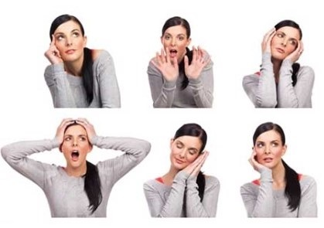 | CEVAP:

SORU 2.  Nasrettin Hoca bir gün eşeğinden düşer  ve acıyla kıvranır. Hoca’nın başına toplananlar,  “Hemen bir doktor çağırın!’’ diye bağrışırken  Hoca, “Bana doktor değil, eşekten düşmüş birini bulun.” diye bağırır.  Nasreddin Hoca “Bana doktor değil, eşekten düşmüş birini bulun.” Sözüyle ne demek istemiştir? Düşüncelerinizi yazınız.  CEVAP: | 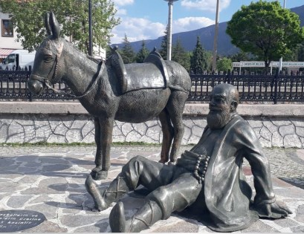

SORU 3. Yandaki görselde numaralı olarak verilen akıllı işaretlerin anlamı nedir?  Yazınız.  CEVAP:  1-  2-  3- | 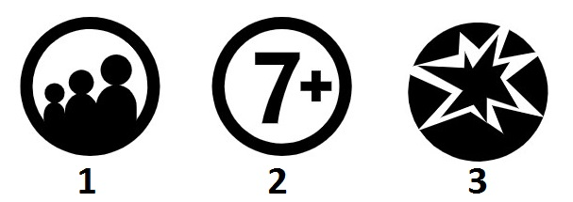

SORU 4. Orhan Bey döneminde ilk düzenli ordu kurulmuştur.
İznik’te ilk Osmanlı medresesi açılmıştır.
Buna göre Orhan Bey döneminde Osmanlı Devleti hangi alanlarda çalışmalar yapmıştır? Yazınız.
CEVAP:

SORU 5. Gaza ve cihat, atalarımız gibi bizim de temel vazifemizdir. Memleketimizin tam ortasında yer alan ve toprak bütünlüğümüzü bozan İstanbul’un fethi zorunlu olmuştur. Ayrıca İstanbul’u alarak Peygamberimiz Hz. Muhammed’in “İstanbul mutlaka fethedilecektir. Onu fetheden komutan ne güzel komutan, o ordu ne güzel ordudur.” müjdesine de mazhar olmak isterim.
Fatih Sultan Mehmet’in bu sözünde İstanbul’un fethinin hangi alandaki nedenine değinilmiştir? Yazınız.
CEVAP:

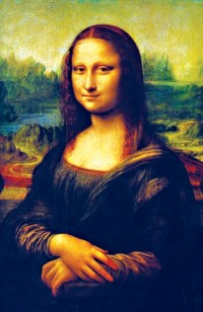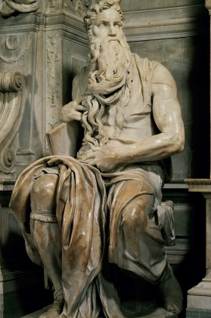 | SORU 6. Yanda Rönesans hareketleri sırasında yapılan bazı eserlerden örnekler verilmiştir.  Sadece bu bilgiye göre Rönesans döneminde ne tür eserler verilmiştir? Yazınız.  CEVAP:

SORU 7. Aşağıda verilen görsellerde Osmanlı devletinde kullanılan buharlı tren ve telgraf gösterilmiştir.
Bu gelişmelerin halkın hangi alandaki ihtiyaçlarını kolaylaştırması beklenir? Yazınız.
 | 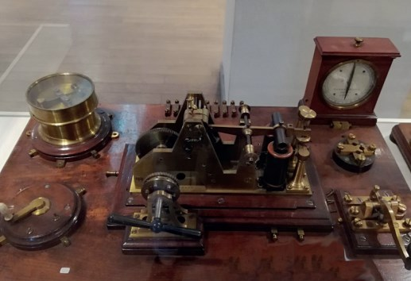
................................. | ..................................

Zeki DOĞAN – Sosyal Bilgiler Öğretmeni – www.sosyalciniz.net
BAŞARILAR....

7. SINIF SOSYAL BİLGİLER DERSİ
BEP 1. DÖNEM 2. ORTAK YAZILI KONU SORU DAĞILIM TABLOSU

ÖĞRENME ALANI | SORU NO | KAZANIM | PUAN DEĞERİ
BİREY VE TOPLUM | 1 | SB.7.1.1. İletişimi etkileyen tutum ve davranışları analiz ederek kendi tutum ve davranışlarını sorgular. | 10
BİREY VE TOPLUM | 2 | SB.7.1.2. Bireysel ve toplumsal ilişkilerde olumlu iletişim yollarını kullanır. | 15
BİREY VE TOPLUM | 3 | SB.7.1.4. İletişim araçlarından yararlanırken haklarını kullanır ve sorumluluklarını yerine getirir. | 15
KÜLTÜR VE MİRAS | 4 | SB.7.2.1. Osmanlı Devleti’nin siyasi güç olarak ortaya çıkış sürecini ve bu süreci etkileyen faktörleri açıklar. | 15
KÜLTÜR VE MİRAS | 5 | SB.7.2.2. Osmanlı Devleti’nin fetih siyasetini örnekler üzerinden analiz eder. | 15
KÜLTÜR VE MİRAS | 6 | SB.7.2.3. Avrupa’daki gelişmelerle bağlantılı olarak Osmanlı Devleti’ni değişime zorlayan süreçleri kavrar. | 15
KÜLTÜR VE MİRAS | 7 | SB.7.2.4. Osmanlı Devleti’nde ıslahat hareketleri sonucu ortaya çıkan kurumlardan hareketle toplumsal ve ekonomik değişim hakkında çıkarımlarda bulunur. | 15

